# 济南大学赠险产品及激活方式介绍

1. 赠险产品介绍

产品名称：境内旅行意外险（济南大学专属）。

保险责任：境内旅行意外伤害身故、伤残及医疗费用三项保险责任。

保险期间：3天，出行前1天完成激活，激活次日零时生效并开始承担保险责任，激活日期截止到2015年12月31日。

保障内容：境内旅行期间，因意外伤害导致身故可获得理赔金20万元、因意外伤害导致伤残，按1-10级伤残等级对应比例可获得最高20万元理赔金、因意外伤害发生的医疗费用可获得1000元理赔金。

二、激活方式

方式一：扫描二维码，进入“赠险激活”-点击“个人主页”进入，输入信息激活；

方式二：拨打400-888-0011告知客户信息，由服务人员激活；

方式三：公司官网www.ergo-life.cn激活；

方式四：前往公司柜面激活；

方式五：编辑“姓名+身份证号+联系电话+LJD”发送至CS@ergo-life.cn；

方式六：关注官方微信，编辑“姓名+身份证号+联系电话+LJD”并发送。

激活成功后，公司会发送短信通知，同时可登录我公司网站www.ergo-life.cn 查询保单信息、下载电子保单。

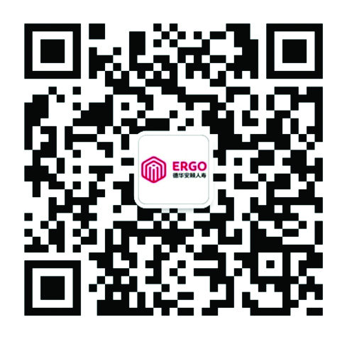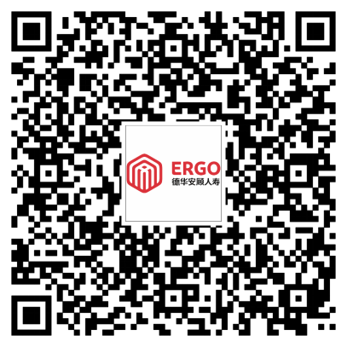

济南大学专属二维码 德华安顾官方微信

**德华安顾人寿简介：**

德华安顾人寿保险有限公司是由山东省国有资产投资控股有限公司与德国安顾保险集团、德国安顾人寿保险公司共同出资组建的全国性寿险公司，于2013年7月22日在济南成立，并于9月5日正式开业运营。德华安顾人寿是第一家总部设在山东的全国性寿险法人机构。自开业以来，不断建立和完善公司的治理体系，守正出奇，创新经营，凭借其优于同业的多项经营指标和产品、服务及品牌策略，逐步扩大着自身的影响力。在不断推进新机构开设的同时，顺应行业发展趋势，把握机遇与合作，结合自身优势开展业务。虽然成立时间不长，但在股东的支持和公司努力耕耘之下，渠道建设与产品体系已初具规模。德华安顾人寿秉承“保险来自理解”的德方理念和“信心来自实力”的中方诉求，致力于为客户提供“适合的产品、专业的服务、周全的保障、稳固的收益”，树立“注重保障，均衡组合；稳定回报，持续创新”的产品理念和“用心倾听，便捷高效”的服务理念，努力成为公众眼中耐心的倾听者、专业的规划者、忠诚的守护者和可靠的托付者，为客户守护一生。